© Τα δικαιώματα για τις φωτογραφίες έχει ο Alex Strekeisen και αναπαράγονται έπειτα από τη συγκατάθεσή του.
Ονοματεπώνυμο: Α.Μ.:
ΟΡΥΚΤΟΛΟΓΙΑ ΙΙ
Εργασία για Εργαστήριο Ινοπυριτικά

Ερωτήσεις
- Ποια εικόνα έχει ληφθεί στα παράλληλα και ποια στα κάθετα Nicols; Αναγνωρίζετε τα ορυκτά; Επισημάνετε και προσδιορίστε όσα από αυτά πιθανά αναγνωρίζονται (συμπεριλαμβανομένου των προηγουμένων εργαστηρίων).
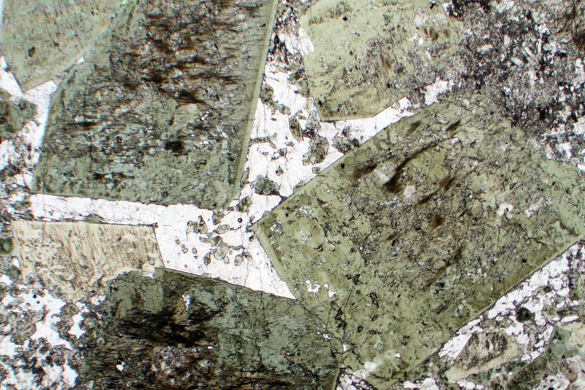
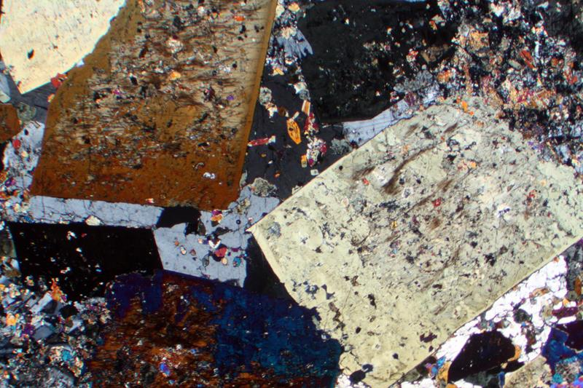

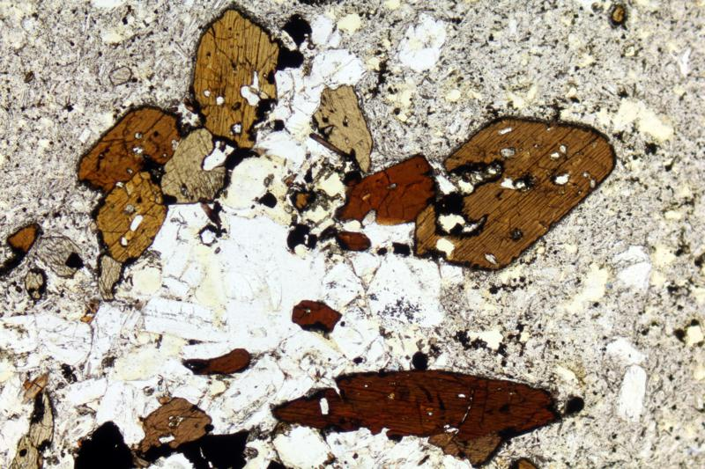
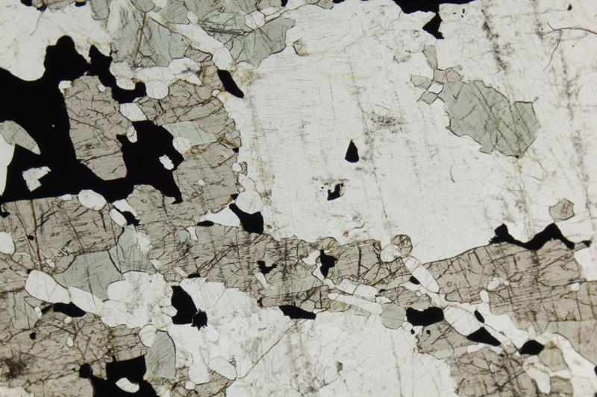
- Ποια από τις παρακάτω εικόνες (// Nicols) αφορά πυρόξενο και ποια αμφίβολο;

- Βλέπετε τις ίδιες εικόνες σε κάθετα και παράλληλα Nicols, ποιο σετ εικόνων αφορά πιθανά κλινοπυρόξενο και ποιο ορθοπυρόξενο. Για την απάντησή σας παρατηρείστε κρυστάλλους με την έδρα τους ή το σχισμό τους // στη διεύθυνση ΒΝ ή ΑΔ του νοητού σταυρόνηματος. Επίσης θυμηθείτε τις τάξεις των χρωμάτων πόλωσης που εμφανίζουν συνήθως οι ορθο και κλινο πυρόξενοι.
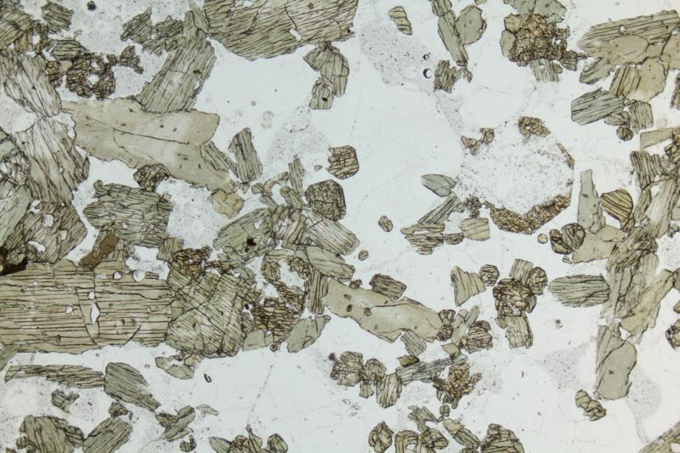
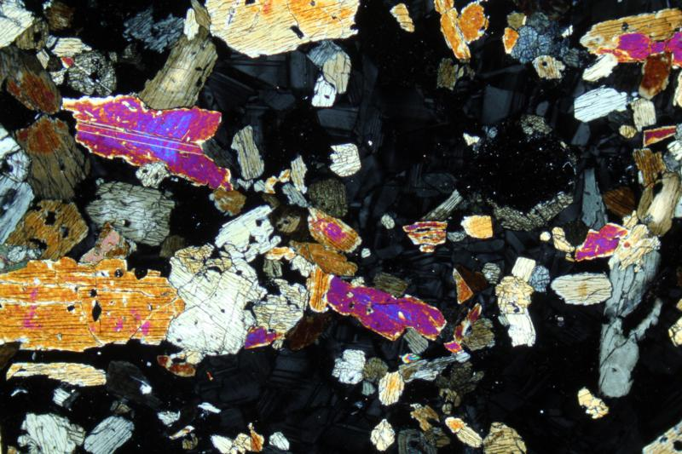
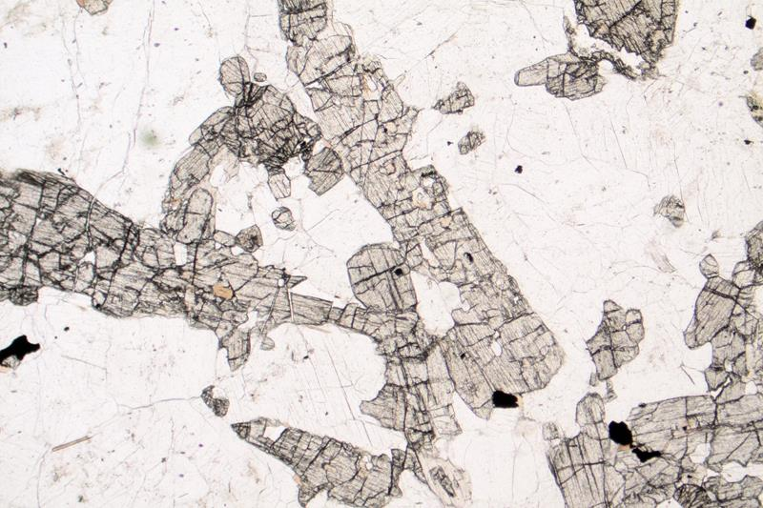
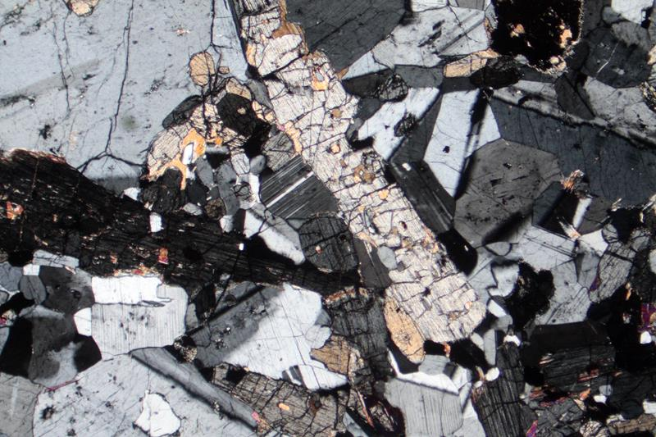

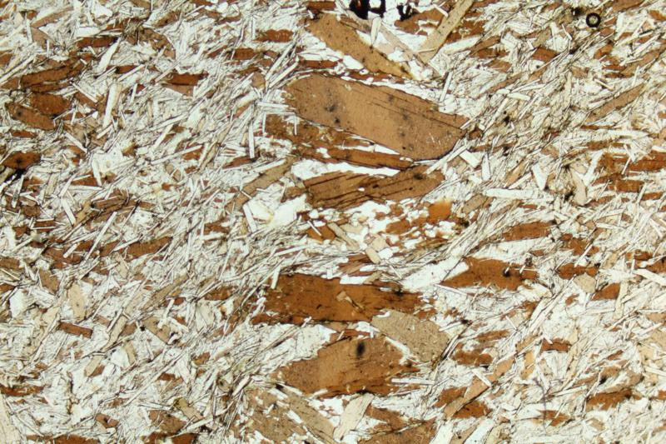
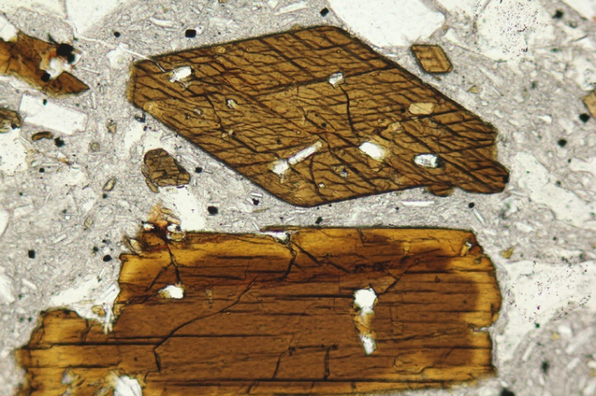
- Ποια ορυκτά με καφέ χρώμα αναγνωρίζεται παρακάτω (//Nicols); Παρατηρείστε κυρίως το/τους σχισμούς τους

- Ποια ορυκτά με έντονα χρώματα πόλωσης αναγνωρίζεται παρακάτω εάν γνωρίζετε ότι αυτά της εικόνας αριστερά έχουν ορθή κατάσβεση και ένα σχισμό ενώ της αριστερής πλάγια κατάσβεση και δύο σχισμούς;

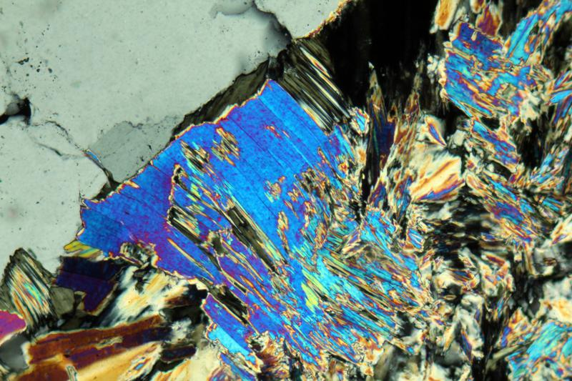
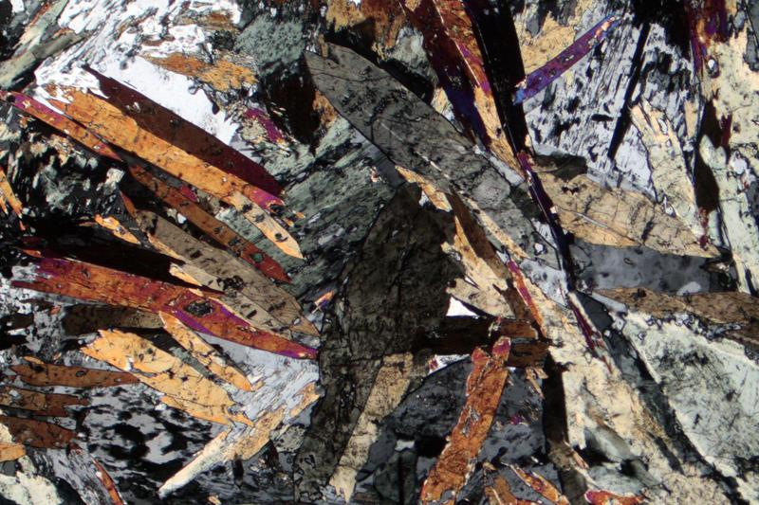

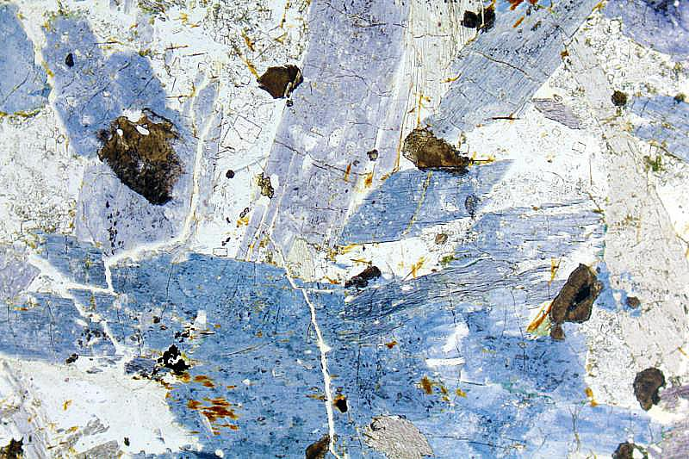
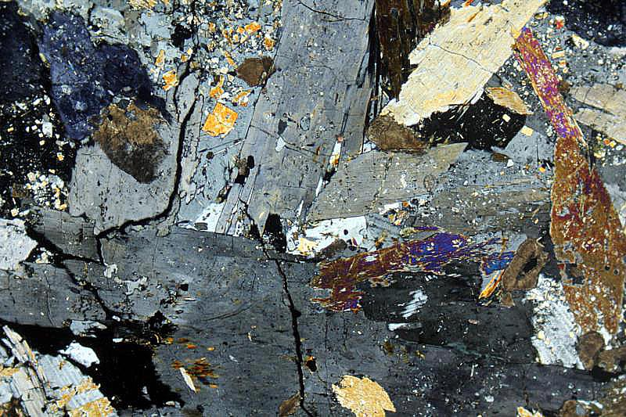
- Ποια εικόνα έχει ληφθεί στα παράλληλα και ποια στα κάθετα Nicols; Ποια ορυκτά αναγνωρίζετε;

